Při rekonstrukci koupelny opatrně, provádí se jen několikrát za život
Rekonstrukce koupelny, toalety a případně i kuchyně v panelových bytech patří mezi “akce”, bez kterých se na cestě k lepšímu bydlení většinou neobejdeme. Při rekonstrukci koupelny a toalety bychom měli přemýšlet i o ostatních částech bytu, zda by přece jenom nebylo nejlepší při jednom nepořádku zrekonstruovat i další místnosti.
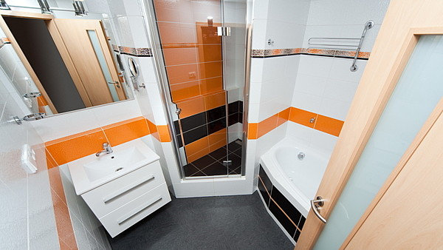
FOTO: Martin Janeček, časopis PANEL PLUS
Rekonstrukce bytu může být zaměřena především na zlepšení jeho technického stavu a výměnu již dosluhujících prvků za nové, moderní. U řady dispozic panelákových bytů ale můžeme současně uplatnit i řadu velmi zajímavých nových řešení a dát prostoru zcela novou tvář.

Dvakrát, třikrát za život
Při zařizování koupelny je dobré myslet na budoucnost. Při výběru, umisťování nábytku, sprchového koutu či umyvadla je dobré si představit sebe za deset, dvacet či třicet let, protože koupelnu si člověk zařizuje v průměru pouze dvakrát až třikrát za život. Poprvé, když se osamostatní, podruhé už s vlastní rodinou a většinou s malými dětmi, potřetí ve zralém věku, když už děti odejdou. Ta třetí možnost byl právě případ manželů Dany a Jiřího.
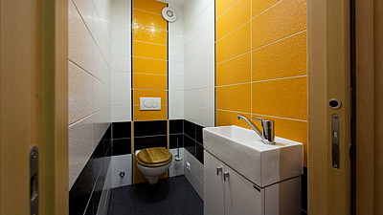
FOTO: Martin Janeček, časopis PANEL PLUS

Příprava na velký třesk
“Na velký třesk jsme se dlouho připravovali a nakonec datum svatby naší dcery všechno urychlil a přispěl k rozhodnutí rekonstruovat nejen koupelnu a WC, ale celý náš byt na sídlišti v Jílovém u Prahy,” poznamenává Dana a pan Jiří s potutelným úsměvem přitakává.
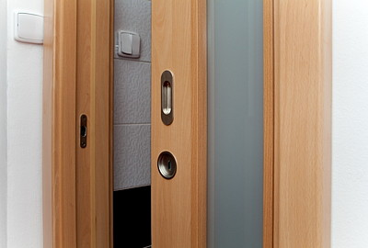
FOTO: Martin Janeček, časopis PANEL PLUS
A pak následoval obdobný scénář, jako u mnoha dalších rekonstrukcí. Cesta za novou koupelnou začala pro manžele nejprve v koupelnových studiích. Rychlý průzkum trhu jim přinesl jak orientaci v nabídce, tak i v cenách. Nejprve si udělali představu, jaké vybavení by v koupelně chtěli mít. Nechtěli zbytečně šetřit na nepravém místě. Ale i při prvotních úvahách se snažili zachovat cenovou hladinu v rozumných relacích.

Na výběru firmy velmi záleží
Aby byl výsledek rekonstrukce podle představ klienta, musí být dobrý návrh nového řešení korunován profesionálně odvedenou prací. I když by to měla být samozřejmost, stále ještě najdeme na trhu firmy, které ostatním kazí dobré jméno.
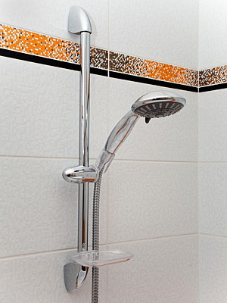
FOTO: Martin Janeček, časopis PANEL PLUS
„Právě proto jsme hledali společnost, o které nebude problém získat podrobné informace,“ vysvětluje Jiří. “Vybírali jsme i podle toho, zda je firma schopna nabídnout cenovou kalkulaci podle jednotlivých položek.
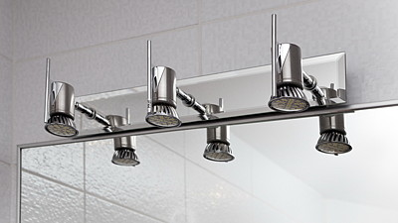
FOTO: Martin Janeček, časopis PANEL PLUS
Při konečném výběru jsme se soustředili na dvě firmy. Na internetu jsme si prohlíželi jejich prezentace, s těmi jsme se také spojili telefonicky, konzultovali jsme i se známými z našeho domu, kteří anabázi rekonstrukce už podstoupili před námi. Nakonec jsme si vybrali jednu z firem. Její nabídka nebyla ani nejlevnější, ani nejdražší, ale v součtu všech informací, včetně způsobu jednání při osobním kontaktu, na nás zapůsobila nejlépe,” doplňuje paní Dana.

Byly připraveny tři varianty
“Při samotné volbě dispozice měli manželé Dana a Jiří vcelku už jasnou představu, co všechno od rekonstrukce bytu očekávají a jaké uspořádání by si přáli, proto jsme se nepouštěli do mnoha dispozičních návrhů, ač by to tento typ bytu umožňoval,” poznamenává Robert Nauš.
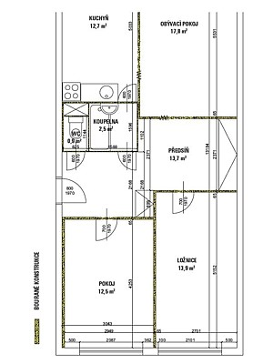
Bourané konstrukce
FOTO: Nabastav
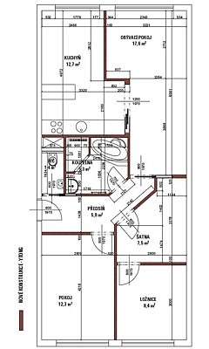
Nové konstrukce
FOTO: Nabastav
“Připravili jsme jen tři základní varianty, které se lišily jenom drobnostmi, a jednu z nich jsme pak s klienty doladili. Zaměřili jsme se především na stavební část rekonstrukce, protože dveře a podlahy si již vybrali a objednali u jiného dodavatele. Pak proběhl standardní proces výběru materiálů, doplnění do rozpočtu a volba termínu realizace.
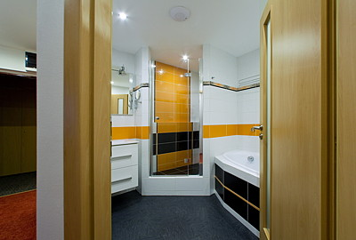
FOTO: Martin Janeček, časopis PANEL PLUS
V mezičase probíhala příprava spárořezů a dalších podkladů nutných pro samotnou realizaci. V den zahájení stavby byla tak již veškerá logistika připravena na hladký průběh rekonstrukce. Vzhledem k čerpání úvěru na stavbu, bylo nutné jednotlivé etapy kontrolovat a odsouhlasit znalcem pověřeným bankou. To také proběhlo bez zbytečného zdržování, a tak nebyl problém se splněním sjednaného data předání díla” doplňuje Robert Nauš.

Kuchyň plná nápadů
Paní Dana je právem hrdá na svou kuchyni. Spolu s vynikajícím truhlářským mistrem se jí podařilo realizovat mnoho nápadů. Například skládací lavici u stolu nebo drobná vylepšení v jednotlivých zásuvkách.
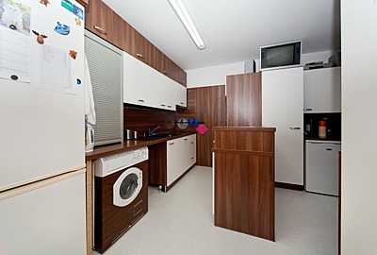
FOTO: Martin Janeček, časopis PANEL PLUS
Místo tu našla i pračka, která se po rekonstrukci už nevešla do koupelny. Na své dokončení čeká také nově vybudovaná šatna, kde to bude všechno jinak než je dnes, ale zatím na to nejsou peníze. Z dětského pokoje je stal pokoj pro hosty, ale zatím především domácí posilovna. Našly tu své místo činky, ribstol, ale také šicí stroj a rozkládací pohovka na přespání.
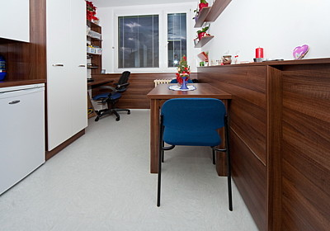
FOTO: Martin Janeček, časopis PANEL PLUS
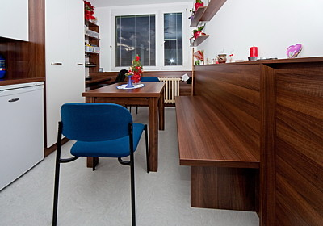
FOTO: Martin Janeček, časopis PANEL PLUS

Společné jádro
V panelových domech bývá výměna jádra velmi často spojována i s rekonstrukcí předsíně, případně sousedící kuchyně, která mívá s původním jádrem společnou stěnu. Pokud je to možné, vyplatí se upravit stávající dispozici tak, aby koupelna mohla získat více prostoru – záleží ovšem na zákazníkovi, jakou koupelnu si představuje a co všechno od ní očekává.
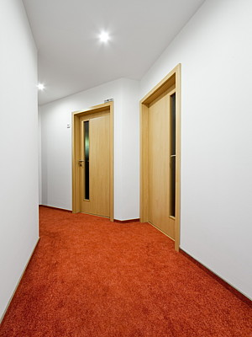
FOTO: Martin Janeček, časopis PANEL PLUS

Stránky z deníku
Z několika variant projektu si paní Dana vybrala tu, která nejvíce odpovídala její představě o rekonstruované koupelně. Stavební práce začaly přesně v termínu a na stavbu chodili stále stejní pracovníci. „Překvapil mne i pořádek, který při práci velmi důsledně udržovali. Opravdu jsem jim neměla co vytknout,“ pochvaluje si paní Dana.
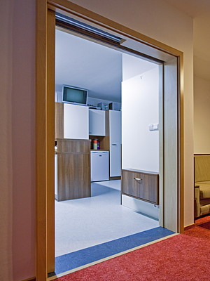
FOTO: Martin Janeček, časopis PANEL PLUS
„Každý den jsem dostávala k podpisu stavební deník, což je věc při běžných rekonstrukcích v bytech vskutku nevídaná. Také majitel firmy chodil práci průběžně kontrolovat, což jsem také ocenila, protože jsem mohla ještě uplatnit některé své drobné připomínky.“

Stále je co vylepšovat
Manželé jsou z úprav bytu stále nadšeni a zvláště paní domu má ještě řadu plánů, jak bydlení ještě vylepšit. „Třebaže to je už řada měsíců, nemůžeme se jeho nové podoby nasytit. Máme mnoho příbuzných a přátel, a je to opravdu příjemný pocit, když vidíme, jak jsou po otevření dveří bytu překvapeni a pochvalují nám naši rekonstrukci,” říká pan Jiří s úsměvem.

